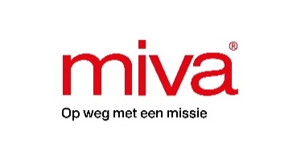
MIVA kerkcollecte 2024:
Kraamkliniek zonder ambulance: “Wat als het
misgaat?”
Voorkom onnodige baby- en moedersterfte in afgelegen Zambia
Op 24 en 25 augustus 2024 vindt de MIVA-collecte plaats in de katholieke kerken. Dit jaar vraagt Stichting MIVA urgente aandacht voor levensreddende geboortezorg in afgelegen Zambia. Met regelmaat moeten vrouwen hun baby hier langs de kant van de weg ter wereld brengen. Met alle gevolgen van dien. Een ambulance kan onnodige sterfte voorkomen.
Nieuw leven en de dood liggen hier heel dicht bij elkaar
Verloskundige Zelly voelt zich machteloos. Haar kraamkliniek heeft namelijk geen vervoer. Zonder ambulance kan zij in noodsituaties niets doen. Vrouwen kunnen, als ze veel geluk hebben, achterop een ossenkar naar het grote ziekenhuis worden gebracht. Maar meestal zijn ze aan hun lot overgelaten.
Het verschil tussen nieuw leven en de dood ligt hier heel dicht bij elkaar. Tijdens de kerkcollecte in augustus zamelt MIVA daarom geld in voor een ambulance bij de kliniek van Zelly. Zodat geen (nieuwe) levens meer verloren hoeven te gaan.

Kraamkliniek zonder ambulance
De afstanden zijn hier enorm en er zijn alleen zandwegen. Een auto heeft in dit gebied bijna niemand, en men heeft ook geen geld voor ander vervoer. Er zit voor veel zwangere vrouwen dus niks anders op: wanneer zij hun kindje bijna verwachten starten ze lopend aan een lange en onzekere tocht. Zelly maakt heel wat aangrijpende situaties mee. “Laatst kwam een vrouw op het nippertje strompelend bij de kliniek aan. Haar weeën waren al in volle gang. Ik kon de baby net op tijd opvangen.” Helaas kent Zelly ook tal van verhalen van vrouwen die onderweg naar de kliniek bevielen waarbij het kindje en soms ook de moeder het niet overleefden.

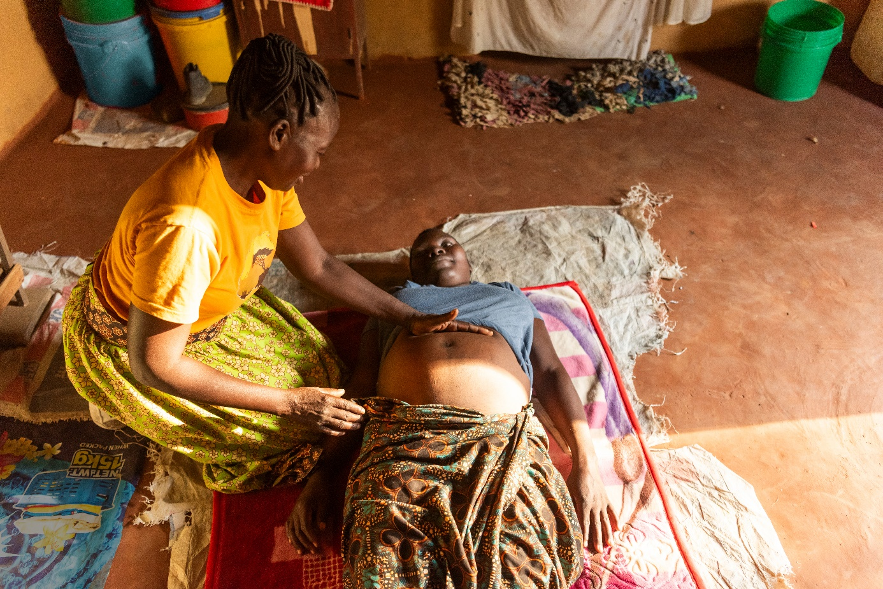

Voorkom onnodige baby- en moedersterfte
Helpt u verloskundige Zelly aan een ambulance? Daarmee voorkomt u onnodige baby- en
moedersterfte. Ga naar miva.nl/collecte en doneer.
Over Stichting MIVA
In veel landen zijn basisvoorzieningen als gezondheidszorg en onderwijs onbereikbaar voor de meest kwetsbaren. Gelukkig zijn er lokale mensen die zich inzetten om anderen te helpen. MIVA ziet het als haar missie om deze mensen te steunen met onmisbare vervoers- en communicatiemiddelen. En om zo hoop te bieden op een betere toekomst.
Meer informatie en meteen steunen
Op www.miva.nl leest u meer over het werk van verloskundige Zelly. Wilt u Zelly nu al steunen? Scan dan onderstaande QR-code en doneer. Hartelijk dank!
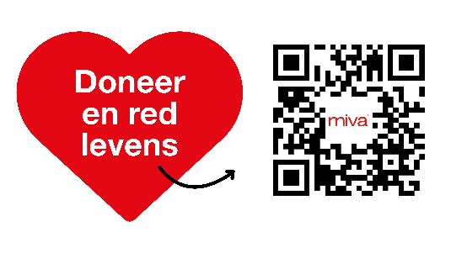
Helpt u mee met een gift voor een ambulance?
Daarmee geeft u nieuw leven een kans
Scan de QR-code met de camera van uw mobiel en doneer direct.

